Córdoba, ……………. de ………………………..…de 2017

Lic. Pablo Natta

Secretario de Extensión

De la Facultad de Ciencias de la Comunicación

S / D

**Ref. Solicitud de inscripción como Ayudante Alumno/a Extensionista**

………………………………..DNI………………………. en mi carácter de estudiante de la Escuela de Ciencias de la Información, me pongo en contacto con usted para solicitarle ser admitido/a como Ayudante Alumno/a Extensionista en el Programa/Proyecto de Extensión……………………………………. …………………………………………………………………………………………………...…………………………..………………………………………………………………………aprobado por Res.ECI ………………………….. y llevado adelante por el/la Docente.................................................................................

Asimismo, hago constar, con carácter de declaración jurada, que mis datos personales son los siguientes:

Nombre completo:

DNI:

Matrícula:

Domicilio real:

Teléfono de contacto:

Correo electrónico:

**Adjunto Certificado Analítico, Certificado de Alumno/a Regular y Curriculum Vitae**.

**__________________________________**

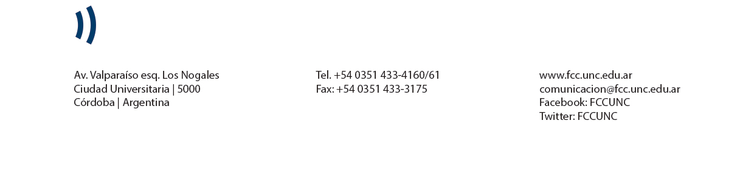

**Firma del estudiante**